Tạo chức năng mới
Ví dụ tạo 1 chức năng : Quản lý danh mục 2

Bước 1. BackEnd

Tạo Entity Category2.cs
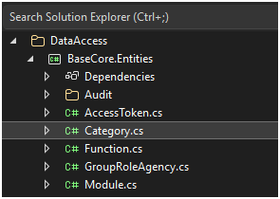
Trong Visual Studio, vào project: BaseCore.Entities
Chuột phải → Add → Class → đặt tên: Category2.cs
Dán code:
namespace BaseCore.Entities
{
public class Category2
{
public int Id { get; set; }
public string Name { get; set; } = string.Empty;
public string Description { get; set; } = string.Empty;
}
}
Giải thích:
namespace BaseCore.Entities
Dùng để khai báo class Brand thuộc project/layer BaseCore.Entities. Đây là nơi chứa các Entity ánh xạ với bảng trong database.
public class Category
Đây là Entity đại diện cho bảng Category trong SQL Server. Mỗi object Brand tương ứng với một dòng dữ liệu trong bảng Category.
public int Id { get; set; }
Đây là khóa chính của bảng Category. Trong SQL Server bạn đã tạo Id INT IDENTITY(1,1) PRIMARY KEY, nên khi thêm mới dữ liệu, Id sẽ tự tăng.
public string Name { get; set; } = string.Empty;
Đây là tên thương hiệu, tương ứng với cột Name NVARCHAR(255) NOT NULL trong database.
= string.Empty giúp tránh lỗi null khi chưa gán giá trị.
public string? Description { get; set; }
Đây là mô tả thương hiệu, tương ứng với cột Description NVARCHAR(MAX) NULL.
Dấu ? nghĩa là trường này được phép null, giống với database cho phép NULL.
- Tóm lại, file này dùng để Entity Framework hiểu rằng trong database có bảng Categories với các cột.

1.2 Thêm DbSet<Category2> vào DbContext
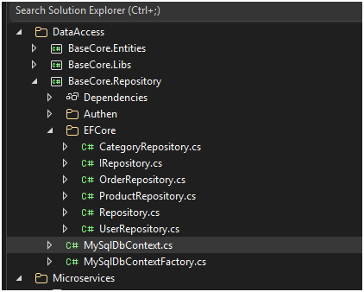
- Mở file MySqlDbContext :
- Code mẫu :
using Microsoft.EntityFrameworkCore;
using BaseCore.Entities;

namespace BaseCore.Repository
{
/// <summary>
/// Entity Framework Core DbContext for MySQL
/// Used for teaching EF Core concepts (Bài 10)
/// </summary>
public class MySqlDbContext : DbContext
{
public MySqlDbContext(DbContextOptions<MySqlDbContext> options) : base(options)
{
}

// DbSet for each entity
public DbSet<User> Users { get; set; }
public DbSet<Product> Products { get; set; }
public DbSet<Category> Categories { get; set; }
public DbSet<Category2> Category2s { get; set; }

public DbSet<Order> Orders { get; set; }
public DbSet<OrderDetail> OrderDetails { get; set; }

protected override void OnModelCreating(ModelBuilder modelBuilder)
{
base.OnModelCreating(modelBuilder);

// Configure User entity
modelBuilder.Entity<User>(entity =>
{
entity.HasKey(e => e.Id);
entity.Property(e => e.Id).HasMaxLength(36).IsRequired().ValueGeneratedNever();
entity.Property(e => e.UserName).HasMaxLength(50).IsRequired();
entity.Property(e => e.Password).HasMaxLength(255).IsRequired();
entity.Property(e => e.Name).HasMaxLength(100);
entity.Property(e => e.Email).HasMaxLength(100);
entity.Property(e => e.Phone).HasMaxLength(20);
entity.HasIndex(e => e.UserName).IsUnique();
});

// Configure Category entity
modelBuilder.Entity<Category>(entity =>
{
entity.HasKey(e => e.Id);
entity.Property(e => e.Name).HasMaxLength(100).IsRequired();
entity.Property(e => e.Description).HasMaxLength(500);
});
modelBuilder.Entity<Category2>(entity =>
{
entity.HasKey(e => e.Id);
entity.Property(e => e.Name).HasMaxLength(100).IsRequired();
entity.Property(e => e.Description).HasMaxLength(500);
});
// Configure Product entity
modelBuilder.Entity<Product>(entity =>
{
entity.HasKey(e => e.Id);
entity.Property(e => e.Name).HasMaxLength(200).IsRequired();
entity.Property(e => e.Price).HasPrecision(18, 2);
entity.Property(e => e.Description).HasMaxLength(1000);
entity.Property(e => e.ImageUrl).HasMaxLength(500);

// Relationship with Category
entity.HasOne(e => e.Category)
.WithMany()
.HasForeignKey(e => e.CategoryId)
.OnDelete(DeleteBehavior.Restrict);
});

// Configure Order entity
modelBuilder.Entity<Order>(entity =>
{
entity.HasKey(e => e.Id);
entity.Property(e => e.TotalAmount).HasPrecision(18, 2);
entity.Property(e => e.ShippingAddress).HasMaxLength(500);
});

// Configure OrderDetail entity
modelBuilder.Entity<OrderDetail>(entity =>
{
entity.HasKey(e => e.Id);
entity.Property(e => e.UnitPrice).HasPrecision(18, 2);

// Relationships
entity.HasOne(e => e.Order)
.WithMany()
.HasForeignKey(e => e.OrderId)
.OnDelete(DeleteBehavior.Cascade);

entity.HasOne(e => e.Product)
.WithMany()
.HasForeignKey(e => e.ProductId)
.OnDelete(DeleteBehavior.Restrict);
});

// Seed initial data
SeedData(modelBuilder);
}

private void SeedData(ModelBuilder modelBuilder)
{
// Seed Categories
modelBuilder.Entity<Category>().HasData(
new Category { Id = 1, Name = "Electronics", Description = "Electronic devices and gadgets" },
new Category { Id = 2, Name = "Clothing", Description = "Apparel and fashion items" },
new Category { Id = 3, Name = "Books", Description = "Books and publications" },
new Category { Id = 4, Name = "Home & Garden", Description = "Home and garden products" },
new Category { Id = 5, Name = "Sports", Description = "Sports equipment and accessories" }
);

// Seed Products
modelBuilder.Entity<Product>().HasData(
new Product { Id = 1, Name = "Laptop Dell XPS 15", Price = 35000000, Stock = 10, CategoryId = 1, Description = "High-performance laptop", ImageUrl = "" },
new Product { Id = 2, Name = "iPhone 15 Pro", Price = 28000000, Stock = 15, CategoryId = 1, Description = "Latest Apple smartphone", ImageUrl = "" },
new Product { Id = 3, Name = "T-Shirt Cotton", Price = 250000, Stock = 100, CategoryId = 2, Description = "Comfortable cotton t-shirt", ImageUrl = "" },
new Product { Id = 4, Name = "Programming Book", Price = 450000, Stock = 50, CategoryId = 3, Description = "Learn programming basics", ImageUrl = "" },
new Product { Id = 5, Name = "Garden Tools Set", Price = 850000, Stock = 25, CategoryId = 4, Description = "Complete gardening toolkit", ImageUrl = "" }
);

// Seed admin user (password: admin123, hash computed with fixed salt for demo)
modelBuilder.Entity<User>().HasData(new User
{
Id = "00000000-0000-0000-0000-000000000001",
UserName = "admin",
Password = "Y9E5Rowpc1Ie/rZyqI4ZEZgK0GUaIFYw0/BnkoFRUdE=",
Salt = new byte[] { 10, 20, 30, 40, 50, 60, 70, 80, 90, 100, 110, 120, 130, 140, 150, 160 },
Name = "Administrator",
Email = "admin@robotvibot.com",
Phone = "0123456789",
Position = "System Administrator",
Contact = "",
Image = "",
IsActive = true,
UserType = 1,
Created = new DateTime(2026, 1, 1)
});
}
}
}

Giải thích:
- Nó cho EF Core biết Entity Category sẽ ánh xạ với bảng Categories trong database.

1.3Truy vấn dữ liệu Category2 từ database.
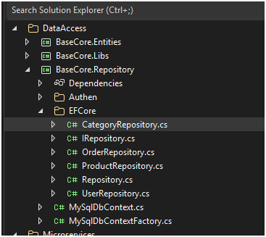
- Truy cập vào file EFCore trong BaseCore.Repository tạo class: Category2RepositoryEF.
- Code mẫu :
using Microsoft.EntityFrameworkCore;
using BaseCore.Entities;
namespace BaseCore.Repository.EFCore
{
/// <summary>
/// Category Repository using Entity Framework Core
/// </summary>
public interface Icategory2RepositoryEF : IRepository<Category2>
{
Task<Category2?> GetByNameAsync(string name);
}
public class Category2RepositoryEF : Repository<Category2>, Icategory2RepositoryEF
{
public Category2RepositoryEF(MySqlDbContext context) : base(context)
{
}

public async Task<Category2?> GetByNameAsync(string name)
{
return await _dbSet.FirstOrDefaultAsync(c => c.Name.ToLower() == name.ToLower());
}
}
}
Giải thích:
ICategoryRepositoryEF là: interface repository riêng cho Category.
: IRepository<Category> nghĩa là: kế thừa các hàm CRUD cơ bản như thêm, sửa, xóa, lấy danh sách.
GetByNameAsync(string name): là hàm tìm danh mục theo tên.
Category? nghĩa là: có thể trả về Category hoặc null nếu không tìm thấy.
CategoryRepositoryEF là: class xử lý database cho bảng Categories.
: Repository<Category>: giúp dùng lại các hàm CRUD có sẵn.
: ICategoryRepositoryEF: bắt buộc class này phải viết các hàm trong interface.
MySqlDbContext context là: đối tượng kết nối database.
: base(context): truyền DbContext lên class cha Repository<Category>.
Hàm này tìm category theo tên.
_dbSet: tương ứng với bảng Categories.
FirstOrDefaultAsync: lấy bản ghi đầu tiên tìm thấy, nếu không có thì trả về null.
ToLower() : giúp so sánh không phân biệt chữ hoa/thường.

1.4Tạo Service xử lý nghiệp vụ cho Category2
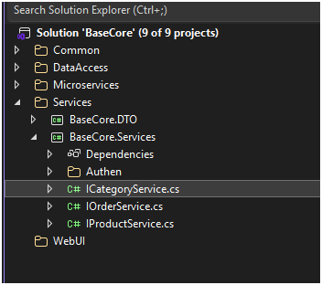
- Tại file Services tạo class: Icategory2Service.cs
- Code mẫu:
using BaseCore.Entities;
using System.Collections.Generic;
using System.Threading.Tasks;

namespace BaseCore.Services
{
public interface ICategory2Service
{
Task<List<Category2>> GetAllAsync();
Task<Category2> GetByIdAsync(int id);
Task<Category2> CreateAsync(Category2 category2);
Task UpdateAsync(Category2 category2);
Task DeleteAsync(int id);
}
}
Giải thích
public interface ICategoryService
- Nghĩa là khai báo một interface tên ICategoryService.
Task<List<Category>> GetAllAsync();
- Lấy toàn bộ danh sách danh mục.
Task<Category> GetByIdAsync(int id);
- Lấy một danh mục theo id.
Task<Category> CreateAsync(Category category);
- Thêm mới một danh mục và trả về danh mục vừa tạo.
Task UpdateAsync(Category category);
- Cập nhật thông tin danh mục.
Task DeleteAsync(int id);
- Xóa danh mục theo id.

Tạo Contoller
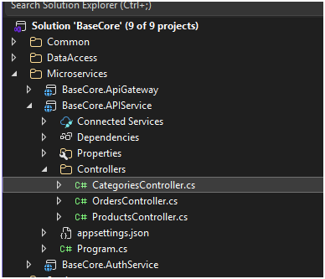
- Truy cập và file Controller trong BaseCore.APIService tạo class: Categories2Controller.cs
- Code mẫu:
using Microsoft.AspNetCore.Authorization;
using Microsoft.AspNetCore.Mvc;
using BaseCore.Entities;
using BaseCore.Repository.EFCore;

namespace BaseCore.APIService.Controllers
{
[Route("api/[controller]")]
[ApiController]
public class Categories2Controller : ControllerBase
{
private readonly ICategory2RepositoryEF _repository;

public Categories2Controller(ICategory2RepositoryEF repository)
{
_repository = repository;
}

[HttpGet]
public async Task<IActionResult> GetAll()
{
var list = await _repository.GetAllAsync();
return Ok(list);
}

[HttpGet("{id}")]
public async Task<IActionResult> GetById(int id)
{
var item = await _repository.GetByIdAsync(id);
if (item == null) return NotFound(new { message = "Not found" });
return Ok(item);
}

[HttpPost]
[Authorize]
public async Task<IActionResult> Create([FromBody] Category2Dto dto)
{
var existing = await _repository.GetByNameAsync(dto.Name);
if (existing != null)
return BadRequest(new { message = "Name already exists" });

var entity = new Category2
{
Name = dto.Name,
Description = dto.Description ?? ""
};

await _repository.AddAsync(entity);
return CreatedAtAction(nameof(GetById), new { id = entity.Id }, entity);
}

[HttpPut("{id}")]
[Authorize]
public async Task<IActionResult> Update(int id, [FromBody] Category2Dto dto)
{
var entity = await _repository.GetByIdAsync(id);
if (entity == null) return NotFound(new { message = "Not found" });

entity.Name = dto.Name ?? entity.Name;
entity.Description = dto.Description ?? entity.Description;

await _repository.UpdateAsync(entity);
return Ok(entity);
}

[HttpDelete("{id}")]
[Authorize]
public async Task<IActionResult> Delete(int id)
{
var entity = await _repository.GetByIdAsync(id);
if (entity == null) return NotFound(new { message = "Not found" });

await _repository.DeleteAsync(entity);
return Ok(new { message = "Deleted successfully" });
}
}

public class Category2Dto
{
public string Name { get; set; } = "";
public string? Description { get; set; }
}
}

Giải thích:
- Nó có các API chính:
GET /api/categories → Lấy danh sách danh mục
GET /api/categories/{id} → Lấy danh mục theo id
POST /api/categories → Thêm danh mục
PUT /api/categories/{id} → Sửa danh mục
DELETE /api/categories/{id} → Xóa danh mục

- private readonly ICategoryRepositoryEF _categoryRepository;
- dùng để gọi repository thao tác với database.
- public CategoriesController(ICategoryRepositoryEF categoryRepository)
{
_categoryRepository = categoryRepository;
}
- là inject repository vào controller.
- [Authorize]
- nghĩa là API đó yêu cầu đăng nhập mới được dùng.
- public class CategoryDto
{
public string Name { get; set; } = "";
public string? Description { get; set; }
}
- là DTO nhận dữ liệu khi thêm/sửa category.

Đăng ký respository cho category2 tại BaseCore.APIService/Program.cs
builder.Services.AddScoped<ICategory2RepositoryEF, Category2RepositoryEF>();
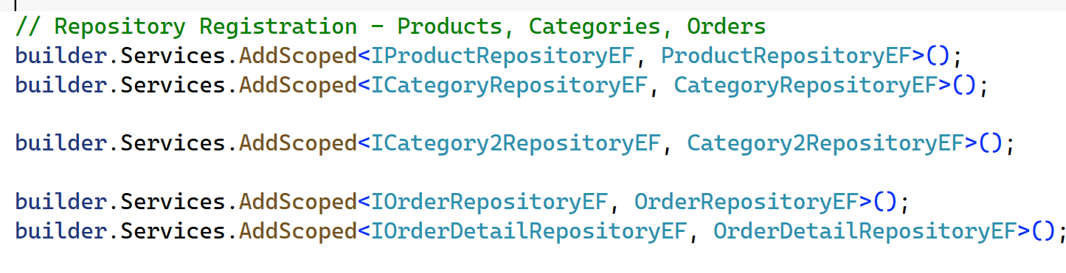
Sau đó migration bằng câu lệnh trong Package Manager Console
ở default project chọn BaseCore.Repository
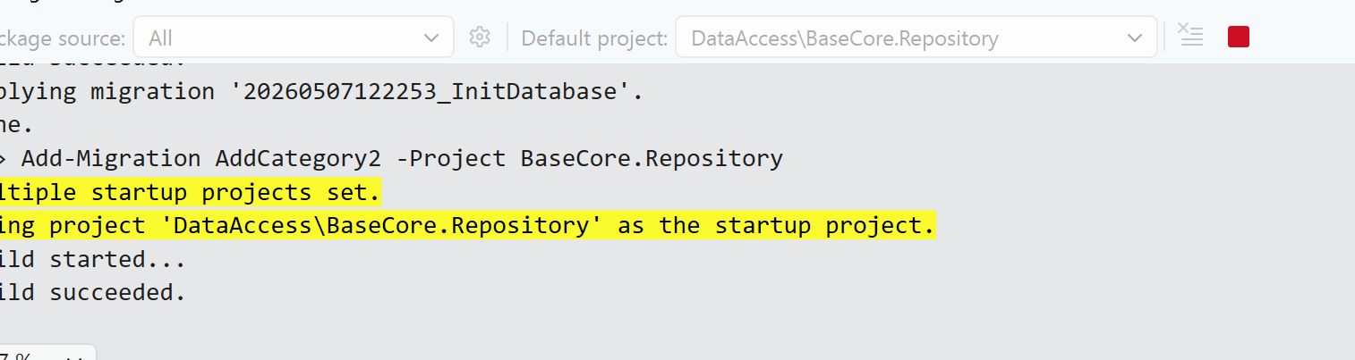
Add-Migration AddCategory2 -Project BaseCore.Repository
Update-Database -Project BaseCore.Repository

Bước 3. FrontEnd – Tạo Page
Tạo file BaseCore.WebClient/src/pages/Categories2.jsx
Copy toàn bộ nội dung Categories.jsx, thay:
categoryApi → category2Api
Categories → Categories2
Categories Management → Categories2 Management
Sau đó thêm API service:
Mở BaseCore.WebClient/src/services/api.js, thêm:

export const category2Api = {
getAll: () => api.get('/categories2'),
getById: (id) => api.get(`/categories2/${id}`),
create: (data) => api.post('/categories2', data),
update: (id, data) => api.put(`/categories2/${id}`, data),
delete: (id) => api.delete(`/categories2/${id}`),
};
Thêm Route
- Mở BaseCore.WebClient/src/App.jsx, thêm:
import Categories2 from './pages/Categories2';

// Thêm route
<Route path="/categories2" element={
<ProtectedRoute>
<MainLayout><Categories2 /></MainLayout>
</ProtectedRoute>
} />
Thêm Menu
Mở BaseCore.WebClient/src/components/MainLayout.jsx, thêm vào sidebar:
<li className="nav-item">
<Link to="/categories2" className={`nav-link ${isActive('/categories2')}`}>
<i className="nav-icon fas fa-tags"></i>
<p>Categories 2</p>
</Link>
</li>

Bước 4 . Giao diện
Truy cập đường dẫn : http://localhost:3000/categories
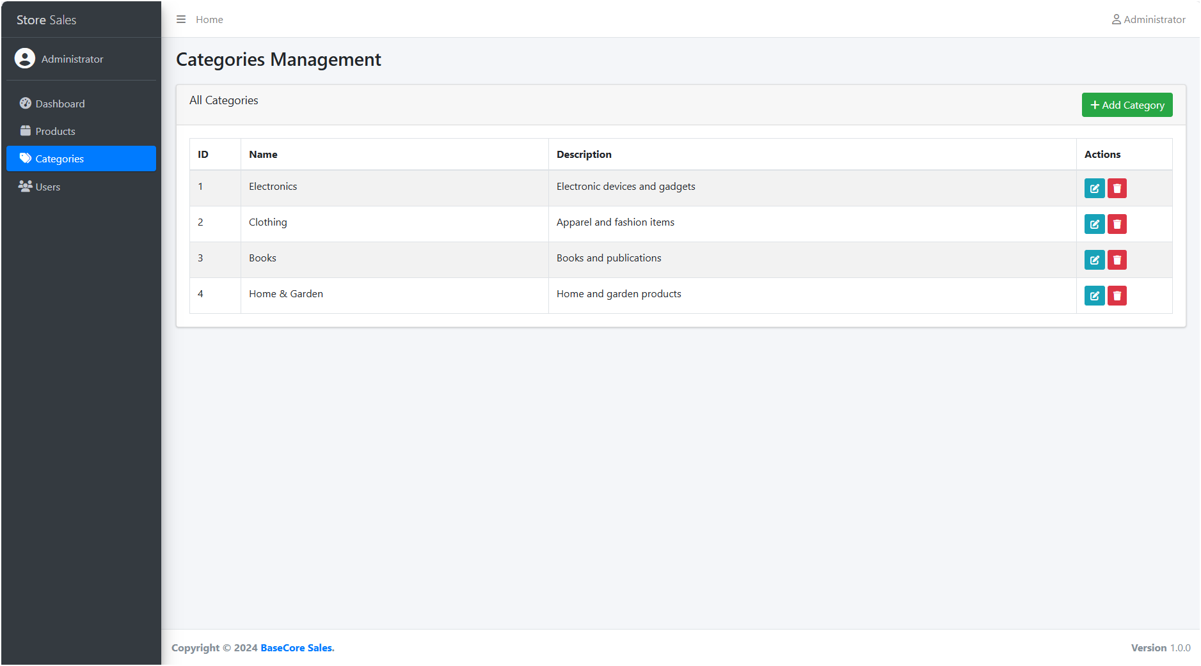
- Giao diện chính
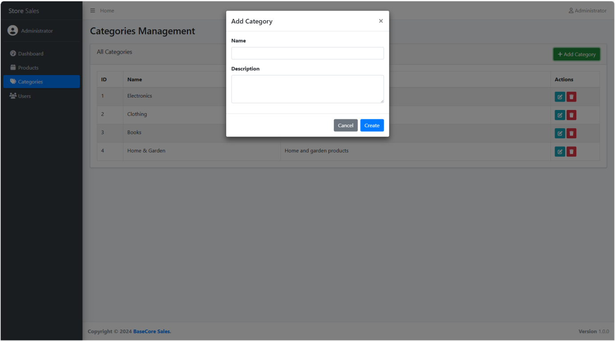
- Chức năng thêm mới.
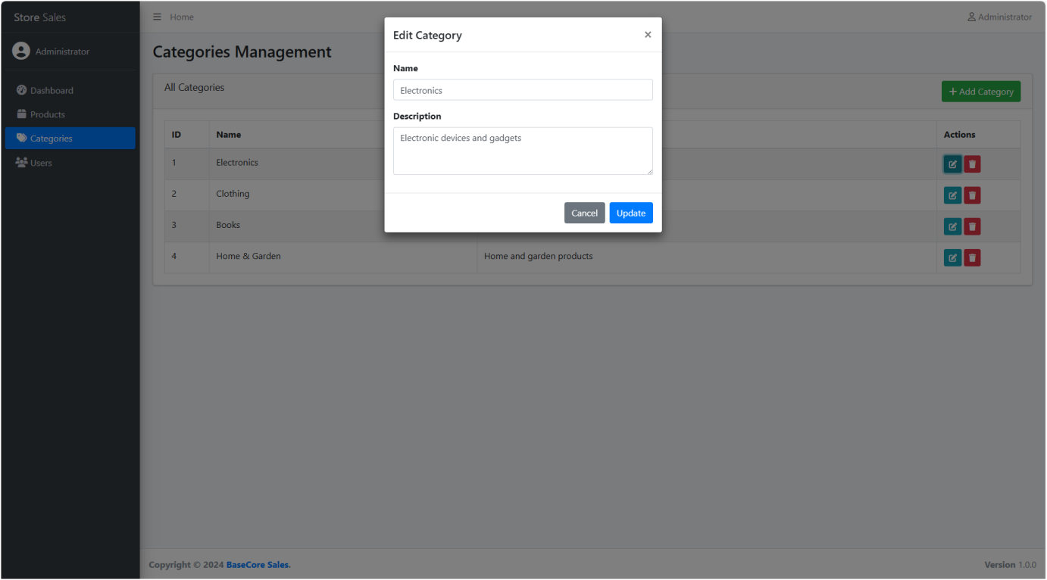
- Chức năng cập nhật.
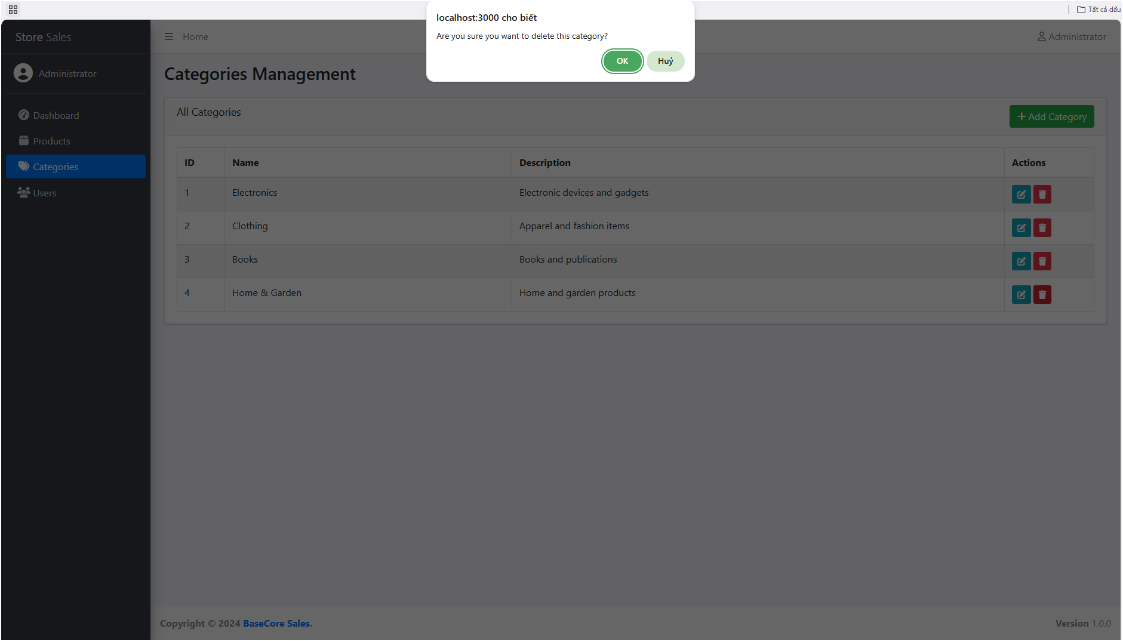
- Chức năng xóa.

